Дайвинг на Азорах, остров Файал:
Глубины: 15-40м Вода: 20-22С Воздух : 24-26С Видимость: 40м
Условия: есть течения и термоклины, дно песчанное и каменистое
Организация погружений: дайвбот от местного дайвцентра с гидом
Пакет из 6 погружений на 3 дня от 240евро ( включено:бот+балоны+гид+груза)
Аренда снаряги : 18евро\день
Для недайверов можно провести время на пляжах с черным песком

Praia Do Almoxarife

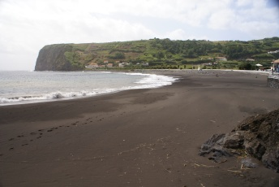
Популярные дайв-сайты в районе о.Файал:
Baía de Entre Montes
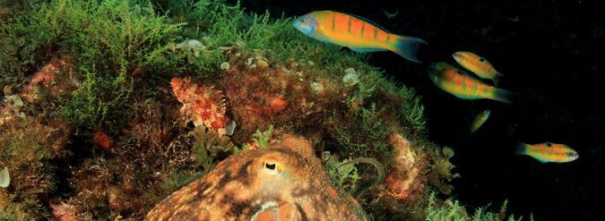
Расположенный в неглубоком заливе, защищенном от ветра и течений, с минимальной глубиной 6 метров и максимум 20, Baía de Entre Montes (залив между холмами) является отличным местом для всех видов погружений, включая ночные погружения.
Начиная вдоль стены холма Гия, его крутой склон постепенно возрастает до семи метров, где вы начнете наблюдать морскую жизнь в расщелинах горной породы. Здесь можно увидеть несколько видов мурен, осьминогов (Octopus vulgaris), разноцветных жемчужных анемонов (Corynactis viridis), раков-отшельников (Calcinus tubularis и Dardanus callidus) и несколько видов голожаберных .
На глубине 15 метров, когда каменные плиты и песчаный пол объединяются, у вас есть прекрасная возможность обнаружить виды, которые часто замаскированы песком, в том числе камбалы (Bothus podas), атлантические ящерицы (Synodus saurus), жемчужная бритва (Xyrichthys novacula) и сурмулеты (Mullus surmuletus). Скаты (Dasyatis pastinaca) чаще встречаются на песчаном морском дне в самой глубокой части погружения (20 метров), где вы также можете заметить случайного сумеречного окуня (Epinephelus marginatus).

Gruta dos Camarões
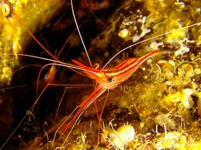
Gruta dos Camarões (Пещера креветок), расположенная на склоне холма Гия, представляет собой глубокое погружение в длинной и узкой пещере. Рекомендуется только для опытных дайверов, сертифицированных в пещерном дайвинге.
Это одно из лучших пещерных погружений на Азорских островах. Его вход расположен в 35 метрах, ведя к высокому и узкому коридору шириной всего около 1 метра. Он простирается примерно на 25 метров и заканчивается в большой пещере, где вы можете увидеть крупных конгеров (Conger conger) и облака нарвальных креветок (Plesionika narval), а также несколько видов мелких голожаберных и иногда даже крупных валков Альмако (Seriola rivoliana) , Хотя это известно как пещера, на самом деле это пещера с доступом к воздушному карману. Обращаем ваше внимание, что без специального технического оборудования для дайвинга вы не сможете погрузиться здесь.
Выйдя из пещеры и направляясь к левой стороне, вы можете постепенно подниматься по флангу восьми-десятиметрового рифа, начиная стадии декомпрессии и остановки безопасности, наблюдая за морскими обитателями.
Gruta e Ilhéu Negro
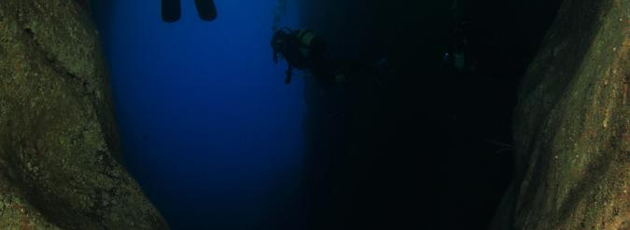
Это погружение, расположенное на северо-западном побережье холма Гия, защищенное от ветра и сильных течений, начинается вдоль стены небольшого острова Ильеу-Негро (Черный островок) и достигает максимальной глубины 20 метров. Это отличное место для всех видов погружений, в том числе сноркелинга, ночных и для начинающих.
Двумя основными достопримечательностями являются посещение пещеры Черного острова и исследование самого острова. Расположенный в 100 метрах к юго-западу от пещеры, Черный островок состоит из двух больших каменных блоков, которые поднимаются с глубины около 18 метров до поверхности.
Вся область между этими двумя точками состоит из плит с легким наклоном, который уступает место большим блокам из камня и песка у дна. Во время погружения вы можете увидеть некоторых пелагических видов, таких как голубая рыба (Pomatomus saltator), желтогубая барракуд (Sphyraena viridensis) и серая триггерная рыба (Balistes capriscus).
Когда вы достигаете входа в пещеру, широкая треугольная форма приводит к большой камере с удивительными эффектами подсветки и некоторыми интересными морскими обитателями. Существует много различных видов голожаберных моллюсков, морских звезд, европейских фанатских червей (Sabella spallanzanii), нарвальных креветок (Plesionika narval) и кардинальных рыб (Apogon imberbis).

Furnas do Monte da Guia
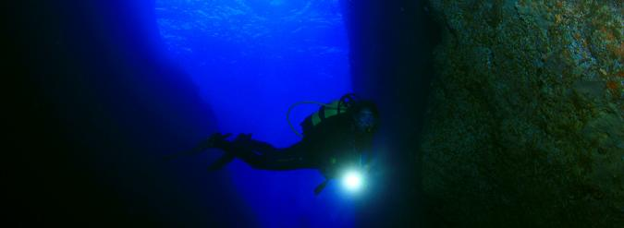 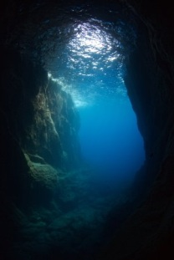
Расположенные на склоне холма Гия, эти две очень большие пещеры находятся всего в 50 метрах друг от друга, каждая на глубине 20 метров. Это погружение рекомендуется только для опытных дайверов, имеющих сертификат на погружение в пещерах, но если это так, то, учитывая близость между двумя пещерами, можно посетить обе в течение одного погружения. Вы даже можете остановиться, чтобы посетить небольшой рэк между ними.
Вход в пещеру находится на расстоянии 20 метров, за которым следует длинный коридор шириной менее 2 метров, который заканчивается большой камерой. Внутри темной пещеры есть потрясающие эффекты подсветки, а стены разноцветные, с различными видами морских звезд, голожаберных, фан червей (Sabella spallanzanii) и нарвальных креветок (Plesionika narval).
Направляясь на запад, чтобы посетить вторую пещеру, вы делаете небольшую остановку на месте кораблекрушения небольшого металлического судна, расположенного в 24 метрах. Вторая пещера похожа на первую, хотя немного меньше. Это также имеет впечатляющий эффект подсветки.

Baysha da Feteyra

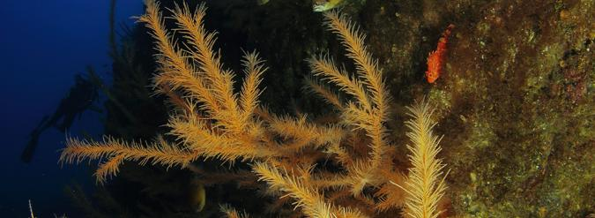
Несмотря на то, что вершина Байша да Фетейра (Риф Фетейра) имеет глубину всего 12 метров, это погружение рекомендуется только для опытных дайверов, поскольку оно находится всего в полумиле от побережья в районе, подверженном течению. Он также имеет максимальную глубину 32 метра.
Расположенный на южном побережье острова Файал, недалеко от островка Фетейрас, риф круто поднимается на глубину от 30 до 12 метров, что означает, что он является отличным местом для обнаружения нескольких пелагических видов, таких как атлантический бонито (сарда сарда) и желтая пасть барракуды (Sphyraena viridensis).
С южной стороны вы достигнете самой глубокой части погружения на 32 метра, где морское дно покрыто большими полосами черного коралла (Antipathella wollastoni) и европейских фан червей (Sabella spallanzanii). Это идеальное место, чтобы заметить постоянного и приветливого сумеречного окуня (Epinephelus marginatus). Северная сторона рифа менее глубокая, опускаясь всего до 24 метров. Это уступает пейзажу больших блоков скалы, каждый полный различных видов. К ним относятся гребенки черного хвоста (Serranus atricauda), сурмулеты (Mullus surmuletus) и обыкновенные орлиные лучи (Myliobatis aquila).
Boca das Caldeirinhas
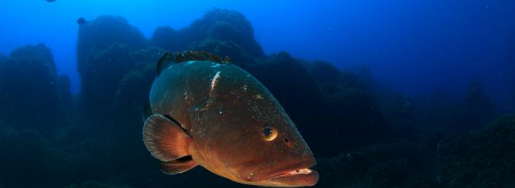
Это погружение доступно для всех дайверов. В зависимости от схемы глубина варьируется от 7 до 50 метров, что делает его пригодным для сноркелинга, небольших погружений и даже технических погружений.
Бока-дас-Калдейриньяс считается одним из лучших прибрежных погружений в Файале и получил свое название от открытия вулканического кратера на холме Гия, который соединяется с морем на юге. Внутренняя часть кратера является защищенной зоной с ограниченным доступом, что приводит к обилию жизни вдоль пограничной зоны, где происходит погружение.
Между кратером и морем есть длинная и большая платформа, расположенная на глубине 10 метров, где вы можете обнаружить исключительное количество нескольких видов мурен, декоративных губан (Thalassoma pavo) и попугая (Sparisoma cretense). Затем эта платформа опускается вдоль вертикальной стены на глубину около 30 метров, где вы также можете увидеть крупных сумеречных групперов (Epinephelus marginatus) и иногда встречающихся (Bodianus scrofa). Когда вы совершите погружение на глубину около 50 метров, вы также сможете исследовать небольшую пещеру с большой полосой черного коралла (Antipathella wollastoni).
Radares
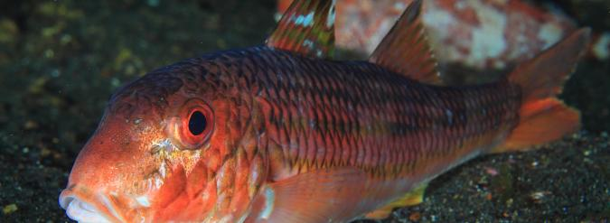
Это место расположено на восточной окраине бухты Гия-Хилл, недалеко от мест для дайвинга Baía de Entre Montes и Canhões de Entre Montes. Этот конкретный участок отличается большей глубиной, и, поскольку он находится вне защиты залива, подвергается умеренным течениям. Рекомендуется только для опытных дайверов.
Дно расположено в 12 метрах вниз, постепенно опускаясь на глубину 30 метров с большими плитами и смешанным морским дном из камня и песка, где вы найдете много видов, типичных для Азорского моря; это включает крупные стаи салги-морги (сарпа сальпа), черных мурен (Muraena augusti), черных хвощей (Serranus atricauda), богато украшенных губанов (Thalassoma pavo) и Azores chromis (Chromis limbata).
Песчаный район является идеальным местом для поиска видов, которые любят обитать на морском дне. Здесь можно встретить крупных скатов (Dasyatis pastinaca), маленьких камбал с широко раскрытыми глазами (Bothus podas) и атлантических ящериц (Synodus saurus). В конце более глубоких скальных образований вы можете увидеть стаи пелагических рыб, в том числе желтую барракуду (Sphyraena viridensis) и голубую рыбу (Pomatomus saltator).

